Sábado 27 de septiembre. San Vicente de Paúl
Dios nuestro, que otorgaste a san Vicente de Paúl una inmensa compasión por los pobres y una gran preocupación por formar sacerdotes que se dedicaran a los más necesitados, concédenos, por su intercesión, compartir en la medida de nuestras fuerzas su entrega evangélica al bien de los pobres de Cristo, que vive y reina contigo.
Eclesiastés 11,9-12,8 ¡Todo es vanidad!
Salmo 89 Tú eres, Señor, nuestro refugio.
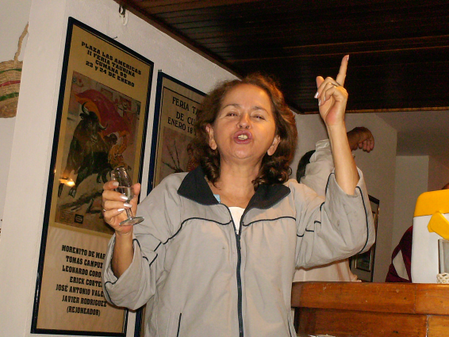
Lucas 9,43b-45 El Hijo del Hombre será entregado “Todos estaban maravillados de la grandeza de Dios. Mientras todos se admiraban por las cosas que hacía, Jesús dijo a sus discípulos: Escuchen bien esto que les digo: El Hijo del hombre va a ser entregado en manos de los hombres. Pero ellos no entendían estas palabras: su sentido les estaba velado de manera que no podían comprenderlas, y temían interrogar a Jesús acerca de esto”
San Vicente de Paúl
Nacido el 2 de abril de 1581, en Ranquine, en el Suroeste de Francia.
Su padre es un campesino, Juan de Paúl, que desde muy joven se vio obligado a trabajar.
Vicente también, se encargaba de las ovejas, las vacas, los cerdos, descalzo y con comida pobre
El 23 de Septiembre de 1600, es ordenado sacerdote.
Saber decir... ¡adiós (María Esther de Ariño)
Cuando hay un dolor profundo, el corazón pesa. Se siente su abatimiento y es como si una enorme losa nos aplastara el pecho. Con esa sensación mortificante y amarga el dolor sube hasta nuestros labios y se convierte en oración:
Tú lo sabes Señor, lo sabes mejor que nosotros porque Tú conoces a la perfección el corazón de los hombres. Y Tú sabes lo adolorido que está este pobre corazón porque tiene que decir adiós.
Decir adiós es una cosa y saber decir adiós es otra. Decir adiós es abandonarse a ese dolor que tiene sabor a muerte.
Decir adiós es sumergirse en esa profunda pena que nos brota del corazón y se asoma a nuestros ojos convertida en lágrimas.
Decir adiós es quedarse con un hueco en el pecho... es levantar la mano en señal de despedida y darnos cuenta que es el aire, lo único que acarició nuestra piel. Es volver a casa y ver tantas y tantas cosas del ser amado y junto a esas cosas, un sitio vacío. Es llorar, desesperarse, vivir en la tristeza de un recuerdo.
Decir adiós es tan triste y hay muchos adioses en nuestras vidas! El adiós al ser querido que se nos adelantó, el adiós de las madres a sus hijos en países en guerra, el adiós a quién amamos y se aleja del hogar... el adiós que se le da a la tierra que nos vio nacer...
¿Cómo lograremos saber decir adiós, dónde encontraremos una forma diferente para que este adiós nos sea más soportable?
Para saber decir adiós nos ayudaremos con el recuerdo o más bien con la meditación de cómo debió de ser el adiós entre María y su hijo Jesús. A mí en lo personal me gusta pensar que fue después de una comida. Nada nos dicen los Evangelio de estas escenas, ya que fueron escritos después, bastante tiempo después. Jesús vivió tres años fuera de su hogar dedicado a su misión de predicar.
Solos estaban ya la Madre y el Hijo puesto que ya habían dado el adiós a José tiempo atrás. Comida de despedida, de miradas llenas de ternura, de silencios cargados de amor más que de frases. La madre solícita y tierna y al mismo tiempo firme y serena. El Hijo empezando a sentir el primer dolor con un adiós para ir al encuentro de la Redención de la Humanidad.
La tarde es calurosa y el camino polvoriento. Por él van un hombre y una mujer. Una madre y un hijo que se despiden, que tienen que decirse adiós... Y yo creo que María acompañó a Jesús hasta el final del sendero donde el hijo tomaría el camino definitivo. Nada sabemos de lo que hablaron, nada sabemos de lo que se dijeron... pero tuvo que ser un adiós de inconmensurable grandeza y amor. También de dolor. Dolor que se hace incienso y sube hasta el Padre Eterno.
Otra vez en los labios de María el SÍ y en los de Jesús el primer sorbo del amargo cáliz que beberá hasta la última gota. Pero serenos y firmes, llenos de amor el uno por el otro, cumpliendo, aceptando en sus corazones la Voluntad del Altísimo: Saben como hay que decir adiós.
Así nosotros, con este ejemplo de despedida hemos de saber decir adiós. Renunciación, olvido de uno mismo y oración por el que se va. Un abrazo, corazón con corazón y si se puede... una sonrisa.
Y nuestra oración termina así: "Señor, sabes que me duele el corazón pero Tú me vas a enseñar a "saber decir adiós"
mrivassnchez@gmail.com

